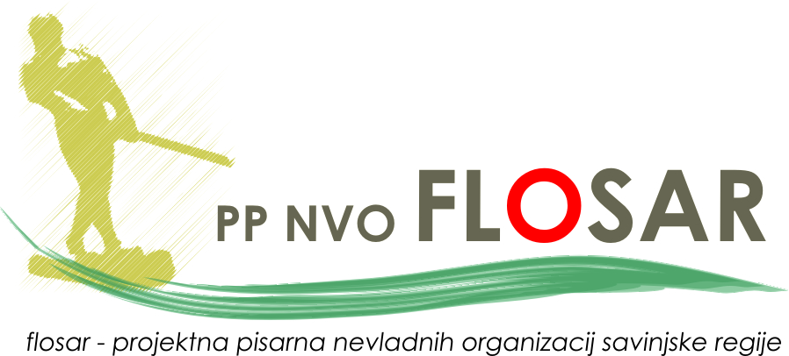
LINHARTOVA 18
3000 CELJE
CELJE 18.11.2008
CNVOS
POVŠETOVA 37
1000 LJUBLJANA

Kandidatura za predstavnico nevladnih organizacij v Nadzornem odboru za INTERREG III, ETS in IPA, katerega postopek vodi CNVOS.

Kandidatka Dragica Marinič, direktorica Evropskega kulturnega centra Maribor aktivno sodeluje in izvaja projekte čezmejnih programov že od leta 1990, najprej v okviru programov Phare CBC-mali projekti, Alpe Adria skupnost, Interreg III A-SLO Interreg III A SLO-A (v okviru tega razpisa je bila vodja 3-letnega projekta Regio art), Prav tako je bila aktivno vključena v projekte sedanjih razpisov Interreg III in IPE ter razpisa Slovenija-Madžarska. Hkrati je Dragica Marinič aktivna pri organizaciji in izvedbi različnih vsebin, aktualnih za nevladni sektor (kot so povezovanje nevladnih organizacij, sodelovanje z vladnim sektorjem in javnimi zavodi, neformalno izobraževanje, delo na področju kulture, kulturne dediščine, mladine in sociale) v Podravski regiji, sodeluje pa tudi s Pomursko regijo Pomurja (Mladinski center Prlekija) in Posavsko regijo (z zavodom Flosar) ter s CNVOS. Hkrati pa zavod, ki ga zastopa, aktivno deluje z nevladnimi organizacijami na Hrvaškem, Avstriji, Italiji in Madžarskem ter Nemčiji.

Na podlagi strokovnega znanja in dosedanjih izkušenj s področja čezmejnih programov ocenjujemo, da bi naša kandidatka lahko uspešno in zadovoljivo zastopala interese nevladanega sektorja v Nadzornem odboru zgoraj omenjenih programov.

Hvala za sodelovanje in podporo.

S prijaznimi pozdravi.

Tanja Čajavec

direktorica Flosar

